- IDENTIFICACIÓN

  - Nombre y apellidos del practicante
luis fernando avila suarez
  - Documento de identidad
1030608262
  - Programa formación
PROCESAMIENTO DE PRUEBAS DE SOFTWARE (F3069893)
EMPRENDIMIENTO EN UNIDADES PRODUCTIVAS (F3594624)
  - Ficha
3594624
  - Nombre del asesor etapa productiva del Sena
Lizeth Hernandez
  - Nombre del proyecto
Gallinas de traspatio
  - Nombre del cooformador del área emprendimiento
Fredy Saavedra

- PLANTEAMIENTO PROBLEMA

En este espacio el aprendiz describe el planteamiento del problema basado en las necesidades y consecuencias encontradas en el sector productivo a intervenir.

2.1 ¿Qué población desea impactar?
deseo ayudar a los campesinos rurales
2.2 ¿Dónde se ubica esta población?
en las vereda de Montefrio, del municipio de Chaguani.
2.3 Indicar el área de impacto desde lo social, ambiental y económico
es rural desde lo económico
2.4 Antecedentes bibliográficos de la problemática
En las veredas de Chaguani se produce (después de varios meses) plátano, banano y café.
pero más y más campesinos están cuidando gallinas ponedoras con el fin de asegurar un sustento de alimento diario y económico. pero así mismo requiere un cuidado diario en diferentes momentos del día.

- IDEA DE PROYECTO PRODUCTIVO

Ayudar a reducir la intervención manual para el cuidado de gallinas, actividades diarias que involucran la alimentación con purina, agua, recolección de huevos por intervalos y finalmente contabilidad o el conteo de lo recolectado.

3.1 Nombre del proyecto
Gallinas de traspatio
3.2 Área de intervención
suministro de alimentación y contabilidad.
3.3 Clientes o usuarios potenciales
campesinos en vereda Montefrio
3.4 Descripción breve del proyecto
producir huevos llevando una contabilidad de lo recolectado
3.5 Metodología
adecuación de los comederos, bebederos y nidos.
3.6 Recursos: físicos, humanos, técnicos.
con materiales económicos para la cantidad (dependiendo del presupuesto) que se desee, se recomienda:
- 5 gallinas
- un comedero / bidon
- bebedero / galón 20Lt
- nidos con cascarilla arroz / pasto seco
3.7 Resultados esperados
El campesino obtendrá una reducción del tiempo invertido para la producción de huevos al seguir las adecuaciones propuestas ej. mediante contenedores más grandes de reabastecimiento manual pero suministro automático por presión / gravedad.
Cabe aclarar que dependiendo de la inversión y valor actual neto podrá recuperar lo invertido después de X meses, ej para el plan económico sería a partir de los 6 meses si inicia con gallinas de al menos 20 semanas con un valor promedio $800 cada huevo criollo.
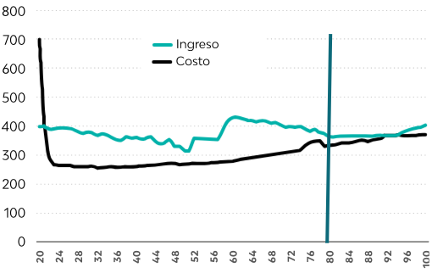
Fuente: Fenaviquin, (2026, E454, p5)

Aprobado SI NO

______________________________ ______________________
Firma del instructor Líder de la Ficha Firma del aprendiz
- Bibliografía, de acuerdo a normas básicas de presentación de trabajos escritos. Normas Icontec, APA.
- Federación Nacional de Avicultores de Colombia. (2026, 11 Septiembre). "Fenaviquín edición 454 - Agosto 31 de 2026 - FENAVI" , p5, https://fenavi.org/boletin-fenaviquin/fenaviquin-edicion-454-agosto-31-de-2026/

